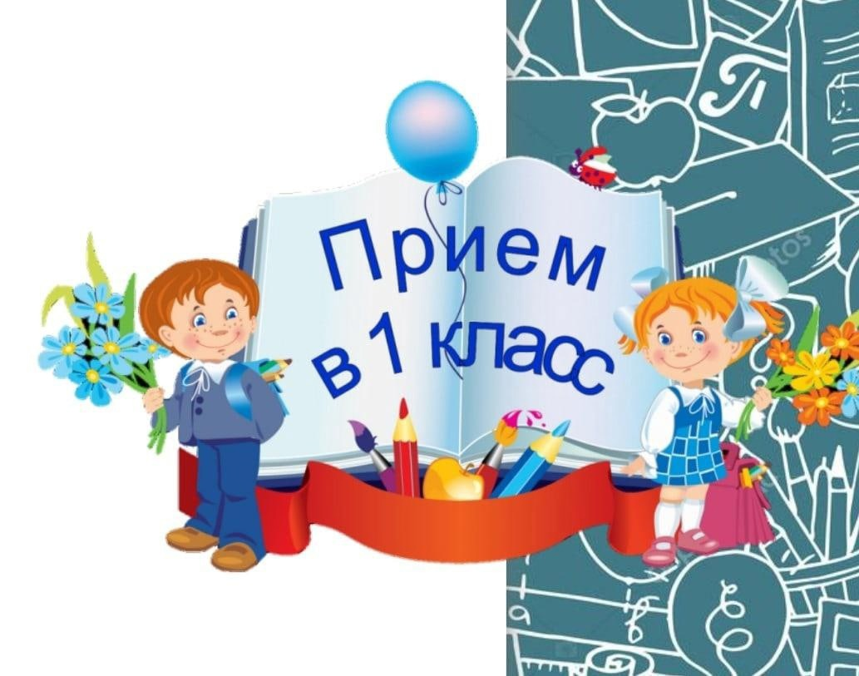

**Прием обучающихся в 1 класс**

Прием заявлений в первый класс в МБОУ "СШ №54" на 2025/2026 учебный год **начинается с 1 апреля 2025 года и завершается не позднее 30 июня 2025 года**. В течение 3 дней после завершения приема документов (03.07.2025) школа издает приказ о зачислении

Для детей, **не зарегистрированных на территории**, закрепленной за МБОУ "СШ №54", но зарегистрированных на территории  городского округа Иваново, прием заявлений в первый класс начинается **с 6 июля текущего года до момента заполнения свободных мест,** но не позднее 5 сентября текущего года.

Прием подтверждающих **документов** на зачисление ребенка в 1 класс от родителей (законных представителей), которые подали заявление через портал госуслуг осуществляется в канцелярии школы по следующему графику:

**График приема заявлений в 1 класс  в 2025 году (апрель-июнь)**

**1 апреля с 9-00 до 15-00**

**Далее: Понедельник с 10-00 до 12-00**

**Четверг с 14-00 до 16-00**

**Документы принимаются от родителей (законных представителей) ребенка!**

Заявление о приеме на обучение и документы для приема на обучение подаются одним из следующих способов:

* лично в МБОУ "СШ №54";
* через операторов почтовой связи общего пользования заказным письмом с уведомлением о вручении;
* через портал ГОСуслуги

**В Соответствии с Федеральный закон от 28.12.2024 № 544-ФЗ «О внесении изменений в статьи 67 и 78 Федерального закона «Об образовании в Российской Федерации», который вступит в силу с 01.04.2025. Иностранные граждане будут приниматься на обучение по основным общеобразовательным программам при условии предъявления:**

* документа, подтверждающего законность их нахождения на территории РФ,
* документа ,подтверждающего успешное прохождение на бесплатной основе в государственной или муниципальной общеобразовательной организации тестирования на знание русского языка, достаточное для освоения указанных образовательных программ.

**Микроучасток в соответствии с Постановлением Администрации города Иванова от 12 апреля 2012 г. N 720 «О закреплении муниципальных образовательных учреждений, реализующих образовательные программы начального общего, основного общего и среднего общего образования, т\за территориями городского округа Иваново» с изменениями и дополнениями от 20.02.2025 года**

Улицы:

1-я, 2-я, 8-я - 13-я Березниковские, полностью;

3-я Березниковская, дома с 14/4 по 90;

4-я Березниковская, дома с 17 по 123;

5-я Березниковская, дома с 14/13 по 122;

7-я Березниковская, дома с 18 по 106;

Володиной, полностью;

2-я Воробьевская, полностью;

Генерала Белова, дома с 19 до конца;

Грибоедова, полностью;

Городская, полностью;

Достоевского, полностью;

1-я - 4-я Зеленстроевские, полностью;

Ивановская, дома с 1 по 83, нечетные; дома с 2 по 52, четные;

Карла Либкнехта, дома с 1 по 25;

Кирпичная, полностью;

Короленко, полностью;

Кольцова, полностью;

Лермонтова, полностью;

Луговая, полностью;

Неверова, полностью;

Новоглинищевская, полностью;

2-я Новоглинищевская, полностью;

Отцовская, полностью;

Ореховая, полностью;

Розы Люксембург, дома 3, 5, 6, 7, 8, 9, 10, 11/55, 12, 14, 15, 16, 17, 19, 21, 22, 23, 24, 25/101, 26, 28/21, 29, 31, 35/23;

Силикатная, полностью;

Староглинищевская, нечетные;

Тургенева, полностью;

Яковлевская, полностью;

Микрорайон Новая Ильинка, полностью.

Переулки:

1-й - 3-й Бабушкина, полностью;

Березниковский, полностью;

Борисовский, полностью;

Городской, полностью;

Дальний, полностью;

2-й - 6-й Кирпичные, полностью;

Луговой, полностью;

Ореховый, полностью;

Пионерский, полностью;

Савинский, полностью;

Силикатный, полностью;

Торфяной, полностью;

2-й Торфяной, полностью.

Проезды:

Бакинский, нечетные;

Силикатный, полностью.

Тупики:

Дальний, полностью;

Силикатный, полностью